ゼニス、デファイ エクストリーム E 2023年限定エディションを、スコットランドで開催の“HYDRO X PRIX”レースで発表

2023年5月11日 スコットランド：ゼニスは、スコットランドで開催されるエクストリーム E Hydro X Prixに先立ち、カーボンファイバーを全面的に使用した、エクストリーム Eの公式「バイタルグリーン」カラーが印象的な、今シーズンのデファイ エクストリーム E 限定エディションを発表します。

エクストリーム E サードシーズンに向け、1/100秒計測を可能にする画期的なクロノグラフの最軽量モデルとして製作されたのが、デファイ エクストリーム E エディションです。性能重視の素材と驚異的な精度で経過時間を精確に測定する高振動クロノグラフムーブメントを組み合わせたデファイ エクストリーム E エディションは、エクストリーム Eが伝えるサスティナビリティという価値観や、CSR目標と社会的責任に対するゼニス HORIZ-ONの取り組みを軸に据えて開発されました。鮮やかな色のアクセントとしてエクストリーム Eを象徴する「バイタルグリーン」のトーンが、気候変動に関する意識や行動を伝えるほか、実際のレースで使用され、リサイクル、そして、アップサイクルされたパーツが、ストラップやパッケージに取り入れられています。

エクストリーム Eに向けて製作された最新のゼニス スペシャルエディションについて、CEOのジュリアン・トルナーレは次のように述べています。「今年で3年目となる、サスティナビリティと気候変動に対する意識啓発を図るエクストリーム Eの挑戦の中心をなすのは、ゼニス HORIZ-ONのCSRに関する取り組みです。当初から携わってきたように、エクストリーム Eを引き続きサポートすることができ光栄ですし、私たちは、それをまさにラリーレースの未来だと考えています。デファイ エクストリーム E エディションは、デファイ エクストリーム ラインでは初となる、今回のレースを記念したオールカーボン構造です。ここスコットランドにおいて、友人やパートナーとともに発表できることに、私たちは胸の高鳴りを感じています。」

ゼニスは、最も頑丈な1/100秒計測のクロノグラフムーブメントを使用し、デファイ エクストリーム E エディションが誇る持ち前の堅牢性はそのままに、さらなる軽量化を図っています。 エクストリーム Eが耐えうる最も極限の状況や環境でトライアルやテストを重ねたデファイ エクストリーム E エディションは、プッシュボタンや保護パーツにも、軽量ながら丈夫なカーボンファイバーを全面的に使用したコレクション初のモデルです。時計の重さは、ストラップやトリプルフォールディングバックルも含めてわずか96グラム。それらにもまたカーボンファイバーが使用されています。

この頑丈なクロノグラフは、多層構造のオープンな文字盤が目を引きます。カラーサファイアクリスタルによる構成に、エクストリーム Eの公式「バイタルグリーン」カラーのアクセントを施し、チャンピオンシップの中心的価値観であるサスティナビリティをさりげなく伝えています。サファイアクリスタル製ケースバック同様、オープンな文字盤側からも部分的に眺めることができるのは、世界最速の高振動自動巻クロノグラフキャリバー。1/100秒の計測を可能にする2つの脱進機は独立して動作し、5Hz（毎時36'000振動）で計時機能を、また50Hz（毎時360'000振動）でクロノグラフ機能を果たします。

サスティナビリティと環境に対する意識が際立つデファイ エクストリーム E エディションのラバーストラップは、ファーストシーズンのレースで使用されたコンチネンタル社のクロス・コンタクト タイヤをアップサイクルした素材から作られています。文字盤を彩るエクストリーム Eのバイタルグリーンのアクセントに合わせて、ブラックラバーとコーデュラ・エフェクトを施したグリーンのラバーを組み合わせたベルクロストラップが備えられ、さらに、ブラックのラバーストラップとブラックのベルクロストラップの2本が付属します。画期的なクイックストラップチェンジ機構により、特別な工具を必要とすることなく簡単に付け替え可能です。

デファイ エクストリーム E エディションには、防水性と耐衝撃性を備えた頑丈なウォッチケースが採用されています。ラリーの過酷な環境から着想を得て製作されたこのケースには、ファーストシーズンのレースで使用されたさまざまなアイテムがアップサイクルされて組み込まれています。ケースカバーのコーティングには E-grip のリサイクルタイヤを使用し、プレートカバーは、エクストリーム E レース用の防水カバー部品から作られています。
100本限定で生産されるデファイ エクストリーム E エディションは、世界各国のゼニス ブティックおよびオンラインブティックにて販売されます。

Hydro X Prix
2023シーズンの2戦目、チームが向かうのは、エクストリーム Eが開催されるスコットランド南西部のダンフリースとギャロウェイです。気候変動に関する意識啓発と、革新的な解決策を模索する必要性を喚起するレースは、かつて露天炭鉱が開かれていた場所で開催されます。その地はまさに次の段階、揚水発電（PSH）所や風力発電地帯へと大きな変容を遂げているさなかです。この感動的な状況を背景に、エクストリーム Eのセントヘレナ号で開催されるアフターレースのパーティーでカール・コックスがDJを務めるなか、ブランドのパートナーやフレンドに囲まれ、ゼニスは最新のデファイ エクストリーム E スペシャルエディションを発表します。

ゼニス：TIME TO REACH YOUR STAR.

ゼニスの存在意義。それは人々を勇気づけ、あらゆる困難に立ち向かって、自らの夢を叶える原動力となることです。1865年の創立以来、ゼニスはスイス初となる垂直統合型のウォッチマニュファクチュールとなり、その作品は歴史的な英仏海峡の横断を成功させたルイ・ブレリオから始まり、成層圏からのフリーフォールという記録的偉業を成し遂げたフェリックス・バウムガートナーに至るまで、大志を抱いて、不可能を可能とするために困難に挑み続けた偉人たちからの支持を得ています。ゼニスはまた、先見性と先駆性を備えた女性たちにもスポットライトを当て、こうした女性たちの功績を称えるとともに、女性たちが自分の経験を共有し、他の人たちにも夢を叶えてもらうよう刺激を与えるプラットフォーム「DREAMHERS」を作り出しました。

イノベーションの星を掲げるゼニスは、同社のすべてのウォッチに、自社開発製造のムーブメントを搭載しています。1969年に世界初の自動巻クロノグラフ キャリバー エル・プリメロ を発表して以来、ゼニスは高振動の精度を追求し続けており、最新のクロノマスター コレクションでは1/10秒の精度、デファイ コレクションでは1/100秒の精度で、計測することを可能にしました。技術革新は責任であると考えるゼニスは、ゼニス HORIZ-ONの 取り組みによってブランドのインクルージョン＆ダイバーシティ、サスティナビリティ、従業員のウェルビーイングに対する社会的責任を約束します。1865年の創業以来、スイスの時計製造の未来をリードするゼニスは、新たな高みを目指して、悠久の時そのものに挑戦する人々とともに歩んで行きます。今こそ、最も高い、あなたの星をつかむ時ではないでしょうか。

デファイ エクストリーム E エディション
リファレンス：10.9101.9004/60.I200
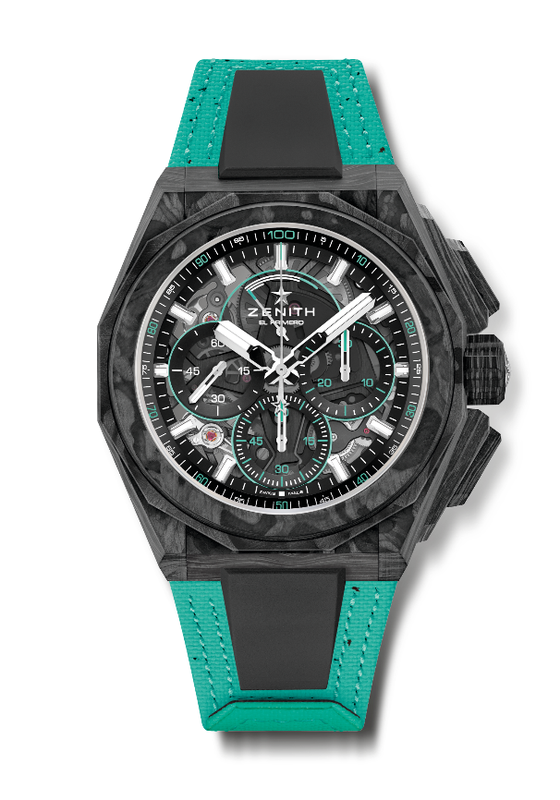
特長：1/100秒計測のクロノグラフムーブメント。クロノ針が1秒で1周する非常にダイナミックな特徴。認定クロノメーター。ねじ込み式リューズ。交換用ストラップ2本：フォールディングバックル付きラバーストラップ1本＆ベルクロ ストラップ1本。サファイア文字盤。交換可能なストラップシステム
ムーブメント：エル・プリメロ 9004、自動巻ムーブメント
振動数 : 時刻用脱進機×1（毎時36,000振動 - 5 Hz）、クロノグラフ用脱進機×1（毎時360,000振動 - 50 Hz）
パワーリザーブ：約50時間
機能：中央に時針と分針。9時位置にスモールセコンド。1/100秒計測のクロノグラフ：中央に1秒で1回転するクロノグラフ針、3時位置に30分カウンター、6時位置に60秒カウンター、12時位置にクロノグラフ パワーリザーブ表示
仕上げ： ムーブメント上にブラックカラーの地板 + 特別なサテン仕上げのブラックカラーローター
税込価格：3,135,000円
素材：フルカーボン
防水機能：20気圧
ケース：45 mm
文字盤：3つのブラックカラー カウンターを備えたカラーサファイア
アワーマーカー：ロジウムプレート加工、ファセットカット、スーパールミノーバ SLN C1を塗布
針：ロジウムプレート加工、ファセットカット、スーパールミノーバ SLN C1を塗布
ブレスレット＆バックル：ブラックラバー。バイタルグリーン ベルクロ（リサイクルタイヤ）とカーボン製トリプルフォールディングバックルが付属。

